Муниципальное бюджетное общеобразовательное учреждение
«Средняя общеобразовательная школа №4» г. Саянска

Проект на тему:

«Я помню, я горжусь!»

Работу выполнил:
Бутолин Иван,
ученик 6 а класса
МОУ « СОШ №4 им. Д. М. Перова»
Руководитель:
Бутолина Т.В.

Саянск 2020г
Введение
Род, семья. Эти слова нам известны с детства. Самые близкие люди в жизни объединены общими узами. А задумывались ли мы, что же нас объединяет с близкими? Ответ на этот вопрос дает генеалогия. Генеалогия - это историческая наука, которая изучает происхождение и родственные связи людей.
К сожалению, мало кто из нас знает историю и родословную своей семью, просто имена предков дальше своих бабушек-дедушек, максимум прабабушек и прадедушек.…Живем, не ведая своих собственных корней? Хотя давно уже разработаны методики поиска, существует специальная литература, открываются архивы.
В древнейшие времена знание своей родословной было частью традиций народа, в основном потому, что от этого зависела передача имущества и в целом власти. Знание истории семьи закрепляло социальный статус человека. И помогало доказать, особенно на Руси, право на владение землей или другим недвижимым имуществом.
Я считаю, что знать историю своей семьи необходимо и интересно. Кто они - ваши предки, как жили, чем занимались, как ушли из жизни, совершали ли какие-нибудь благородные дела. Думаю, что жизнь наших предков оставляет отпечаток и на нашей жизни, жизни их последователей.
Актуальность
Нельзя быть патриотом, не чувствуя личной связи с Родиной, не зная, как любили, берегли и защищали ее наши предки, наши деды и прадеды. Необходимо осветить для детей подвиг своего народа в годы Великой Отечественной Войны через призму истории своей семьи.
Тот, кто не знает своего прошлого, не достоин будущего. И это должен помнить каждый. В 2020 г. наша страна будет праздновать 75-летие Победы над фашизмом. Война отняла множество жизней, надежд, поломала судьбы людей и принесла лишь горе и слёзы. А ведь с каждым годом мы всё дальше и дальше уходим от времён войны. Но время не имеет власти над народной памятью. И ещё многие поколения будут восхищаться героизмом людей, боровшихся с фашизмом. Мою семью война тоже не обошла стороной. Я задалася целью узнать о жизни родственников в это страшное время и более подробно познакомиться с историей моей семьи.
Цель: изучить вклад моей семьи в историю Победы.
Задачи:
1.Собрать материал об участии в Великой Отечественной войне близких родственников.
2.Собрать и изучить данные о прадедушке – участнике Великой Отечественной войны.
3.Собрать фото и документальный материал по изучаемой теме.

Я расскажу о своем прадедушке, судьба которого так или иначе была связана с событиями Великой Отечественной войны. Война потребовала от народа величайшего напряжения сил и огромных жертв в общенациональном масштабе, раскрыла стойкость и мужество советского человека, способность к самопожертвованию во имя свободы и независимости Родины.
Мой прадедушка Хлыстов Алексей Николаевич ветеран Великой Отечественной войны прошёл по фронтовым дорогам от Москвы до Берлина. О боевом пути прадедушки я знаю по рассказам мамы, тёти и бабушки, которые с особой гордостью и душевной теплотой делятся своими воспоминаниями о нём. Их рассказы о прошлом и вызывают у меня особый интерес.
Быстро летит время. Всё меньше становится среди нас ветеранов Великой войны. Мы живем мирно и счастливо. Но бывают минуты, когда понимаешь, что всей нашей жизнью мы обязаны тем, кто сражался за наше светлое будущее. И, чем дальше уходят от нас годы войны, тем больше нам хочется узнать о тех, кто дал нам мир. О войне моё поколение знает только из книг, кинофильмов, спектаклей. В каждой семье есть своя маленькая история войны, и мы должны как можно больше узнать о подвиге наших дедов и прадедов – славных защитников Родины!

Нет в России семьи такой,
Где б ни памятен был свой герой
И глаза молодых солдат
С фотографий увядших глядят…
Этот взгляд, словно высший суд,
Для ребят, что сейчас растут…

Мой прадед Хлыстов Алексей Николаевич родился 30 марта 1921 года в селе Покровка Зиминского района Иркутской области.
22 июня 1941 года началась Великая Отечественная война. В 20-летнем возрасте в 1941 году был призван в ряды Советской Армии и мой прадедушка, а возвратился домой лишь в 1945 году . После нескольких месяцев активной подготовки был направлен на фронт. Сражался на 1-ом Белорусском фронте, под командованием Г. К. Жукова. С этим же полком, входящим в состав 1-го Белорусского фронта, мой прадед и дошёл с боями до Берлина.
2 мая 1945 года Алексей Николаевич уже был в Берлине и участвовал при взятии рейхстага. Там получил ранение в правое плечо и был доставлен в госпиталь, где и получил известие о долгожданной Победе, фашистская Германия была разгромлена.
За проявленное мужество в борьбе с фашистскими захватчиками Алексей Николаевич Хлыстов был награждён медалями «За взятие Берлина», «Орденом Славы»» и другими юбилейными медалями.
А 1945 году Алексей Николаевич вернулся домой, работал в колхозе плотником. К сожалению, война подорвала его здоровье. Мой прадед умер 30 ноября 1975 года, когда ему было 54 года. Но память о нём в нашей семье никогда не умрёт.
Мой прадед умер задолго до моего рождения, но я буду всегда помнить, и гордиться своим бесстрашным прадедушкой, и на его примере учиться любви к Родине, смелости, упорству, трудолюбию. Я стараюсь быть достойным его памяти.
Перелистывая странички военного билета, явно представляешь то страшное время, которое сумели пройти наши прадеды. Они сделали всё возможное для того, чтобы мы, молодое поколение могли жить в МИРЕ, чтобы нам никогда не довелось пережить то, что пережили они. Огромное им спасибо! Мы обязаны помнить их подвиг всегда.

Война не вмещается в оду,
И многое в ней не для книг.
Я верю, что нужен народу
Души откровенный дневник.

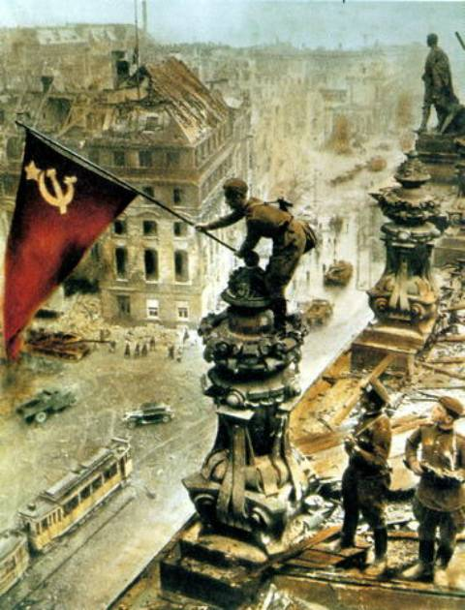
Взятие рейхстага.
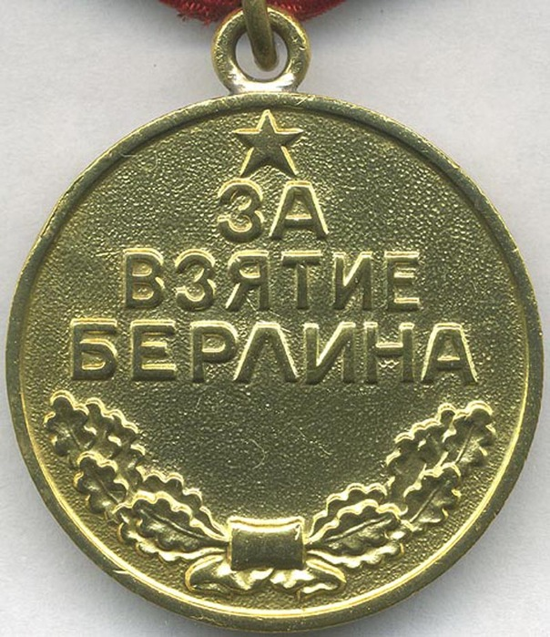медаль «За взятие Берлина»

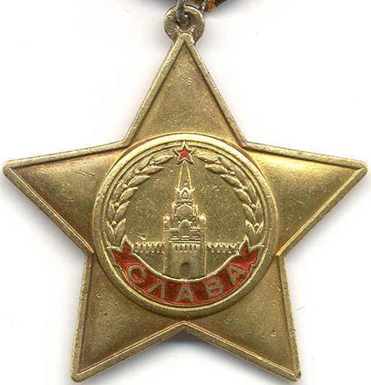 «Орден Славы»

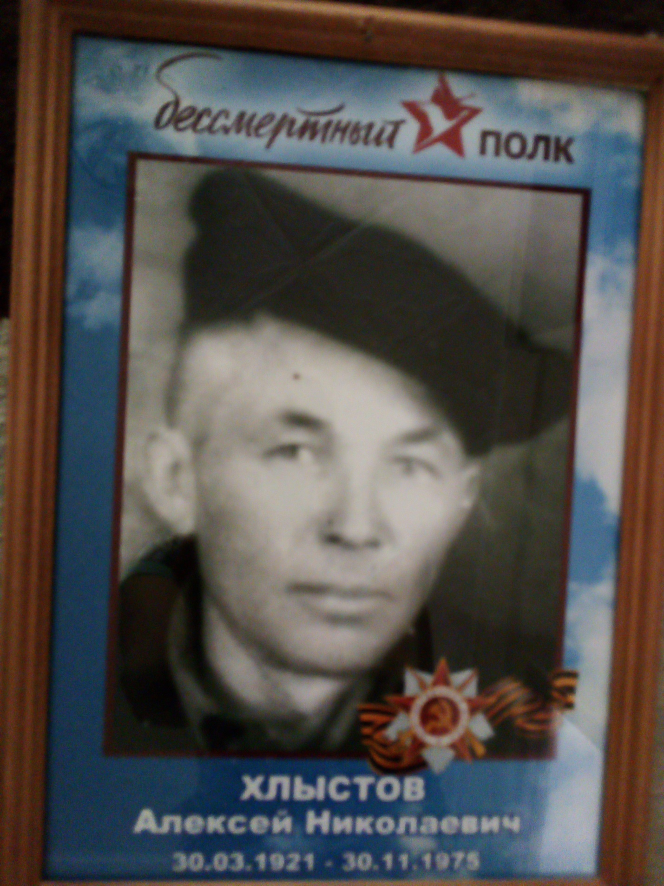

Список используемых источников:

1. Картинка с рейхстагом http://loveling.ru/diary/marina_856/?hit=8
2.Картинки Медали и Орденаhttp://medal-sss.ru/index.php?title=Хронология_награждения_медалями_СС…
3. Фотографии, медали, документы архива семьи Ивановых
4. Подшивка Газеты «Отчий край» апрель 2002 года

Проект на тему:

«Я помню, я горжусь!»

Работу выполнил ученик 1 класса «В»
МБОУ «СОШ» №4
Бутолин Иван Александрович
Работу проверила :
Учитель начальных классов
Дуисеева Н.С.

Саянск 2015г.

Содержание

Содержание…………2 стр
Введение…………….3 стр
Рассказ……………....4-5стр
Список литературы…6 стр
Приложение…………7-8 стр

Введение
Актуальность проекта: Один из наиболее эффективных методов патриотического воспитания- проектная деятельность, позволяющая создать естественную ситуацию общения и практического взаимодействия детей и взрослых. Реализация проекта «Я помню, я горжусь!» позволяет задействовать различные виды детской деятельности.
Цели: расширить представление учащихся о защитниках Отечества в годы Великой Отечественной Войны на примерах истории своей семьи.
Задачи:
-расширить знания о Великой Отечественной Войне;
-воспитывать любовь к Отчизне, желание узнать о своих
родственниках.

